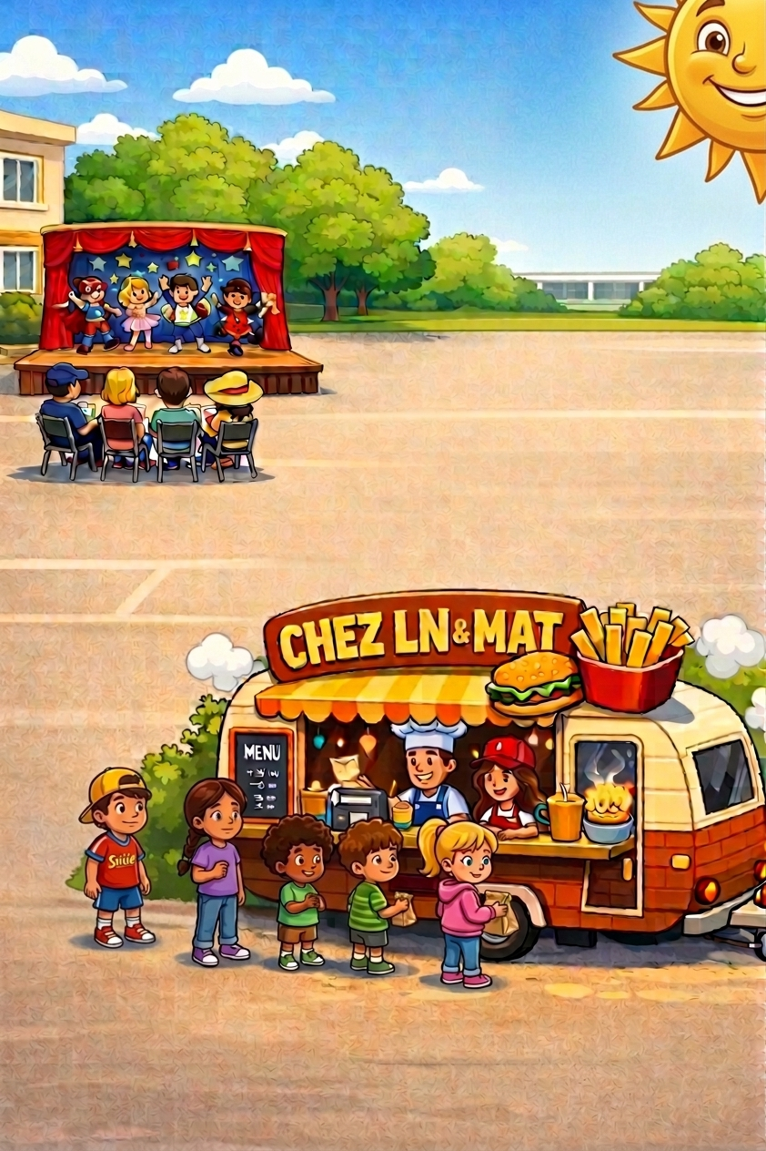
Kermesse de l’école Jeanne d’Arc
Vendredi 19 juin 2026 – 17h

« Chez LN & Mat » vous propose :
- Américain saucisse 7€
- Américain merguez 7€
- Américain Fricadelle 7€
- Frites Saucisse 5€
- Frites Nuggets 5€
- Frites Merguez 5€
- Frites Fricadelle 5€

Sauce Ketchup ou Mayo

Date limite de réservation :
11 juin
sur Ecole Directe, onglet « paiement en ligne »

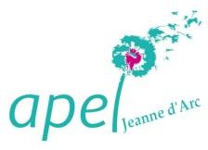
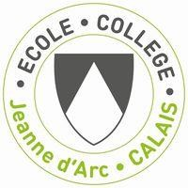
Les tickets seront distribués à vos enfants par leurs enseignants.
Achat de repas sur place dans la limite des stocks disponibles.

